**中医养生保健服务规范（试行）**

[健康报](javascript:void(0);) 2023-05-06 18:22 发表于北京

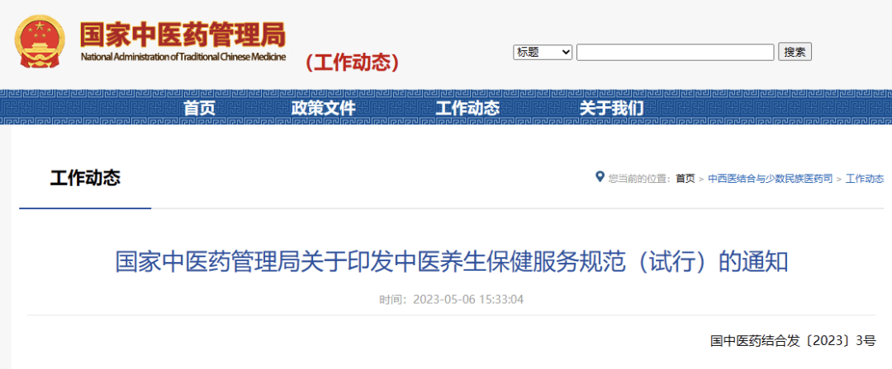

为深入贯彻落实《中华人民共和国中医药法》和《中共中央 国务院关于促进中医药传承创新发展的意见》有关要求，促进和规范中医养生保健服务发展，近日，国家中医药管理局印发《《中医养生保健服务规范(试行)》。该《规范》提出，提供中医养生保健服务的机构及其人员，不得宣传治疗作用，不得以中医药预防、保健、养生、治未病、健康咨询等为名或者假借中医药理论和术语开展虚假宣传，欺诈消费者，牟取不正当利益，广告不得使用医疗用语。

**划重点**

👉 提供中医养生保健服务的机构及其人员不得从事诊疗活动。

👉 提供中医养生保健服务的人员应当具有中医药类相关专业背景，或者接受过中医养生保健专业培训并具备相关知识和技能，掌握从事中医养生保健服务相关技术操作规范和流程、技术风险防控方法、基本急救知识技能等，遵守卫生健康和中医药相关法律法规规章，遵守职业道德。

👉 甲类、乙类、丙类传染病传染期、精神疾病发病期以及身体健康状况不适宜或者不能胜任中医养生保健服务工作的人员，不得提供中医养生保健服务。  
**全文如下**

**国家中医药管理局关于印发中医养生保健服务规范（试行）的通知**

国中医药结合发〔2023〕3号

各省、自治区、直辖市及新疆生产建设兵团卫生健康委、中医药管理局：

为深入贯彻落实《中华人民共和国中医药法》和《中共中央 国务院关于促进中医药传承创新发展的意见》有关要求，促进和规范中医养生保健服务发展，我们制定了《中医养生保健服务规范(试行)》。现印发给你们，请结合各地、各部门工作实际，认真贯彻执行。

　　国家中医药管理局

　　2023年4月26日

**中医养生保健服务规范(试行)**

第一条 为规范中医养生保健服务，保护人民健康，根据《中华人民共和国中医药法》有关规定，制定本规范。

第二条 本规范所指中医养生保健服务，是在中医药理论指导下，运用中医药技术方法，开展保养身心、改善体质、预防疾病、增进健康的非医疗性活动。

第三条 本规范适用于在市场监管部门登记的经营范围为中医养生保健服务(非医疗)、提供中医养生保健服务的非医疗机构。

第四条 中医养生保健服务内容主要包括中医健康咨询指导、健康干预调理、健康教育等，如为服务对象提供中医健康咨询服务，制定个性化中医健康干预调理方案，提供规范的中医特色健康干预调理服务，向服务对象介绍中医养生保健的基本理念和常用方法，以及常见疾病的中医养生保健知识等。

第五条 提供中医养生保健服务的机构及其人员不得从事诊疗活动，包括以下情形：

(一)使用针刺、瘢痕灸、发泡灸、牵引、扳法、中医微创类技术、中药灌洗肠以及其他具有创伤性、侵入性或者危险性的技术方法;

(二)开具药品处方;

(三)给服务对象口服不符合《既是食品又是药品的物品名单》《可用于保健食品的物品清单》规定的中药饮片;

(四)开展医疗气功活动;

(五)国家中医药主管部门规定的其他诊疗活动。

第六条 提供中医养生保健服务的机构及其人员，不得宣传治疗作用，不得以中医药预防、保健、养生、治未病、健康咨询等为名或者假借中医药理论和术语开展虚假宣传，欺诈消费者，牟取不正当利益，广告不得使用医疗用语。

第七条 提供中医养生保健服务的机构应当针对不同服务对象制定中医养生保健服务方案及服务流程，建立工作制度、人员岗位职责及技术服务目录、服务规范和操作规程，并加强服务质量管理。中医养生保健服务人员应当按照服务方案、服务流程及相关服务规范开展服务。

第八条 提供中医养生保健服务的机构应当配备与所提供的服务项目相适应的设施设备包括必要的急救设备。中医养生保健服务用品用具参照医疗机构消毒技术规范、中医医疗技术相关性感染防控指南等规定执行。

第九条 提供中医养生保健服务的机构场所应当保持室内清洁，空气流通，符合环保、消防的相关规定。服务环境参照《室内空气质量标准》等有关规定执行。

第十条 提供中医养生保健服务的机构场所应当按照功能与用途，对区域进行合理划分，并满足服务项目、设备与功能需要。咨询指导类和操作类服务区域应当独立设置，注重保护服务对象的隐私。

第十一条 提供中医养生保健服务的机构应加强对服务对象相关健康信息的管理，保护服务对象的信息安全。

第十二条 提供中医养生保健服务的人员应当具有中医药类相关专业背景，或者接受过中医养生保健专业培训并具备相关知识和技能，掌握从事中医养生保健服务相关技术操作规范和流程、技术风险防控方法、基本急救知识技能等，遵守卫生健康和中医药相关法律法规规章，遵守职业道德。

甲类、乙类、丙类传染病传染期、精神疾病发病期以及身体健康状况不适宜或者不能胜任中医养生保健服务工作的人员，不得提供中医养生保健服务。

第十三条 提供中医养生保健服务的机构应当建立健全人员培训制度，制定人员培训计划。中医养生保健机构应当将消防安全纳入中医养生保健人员岗前培训和定期培训内容。

第十四条 《营业执照》等经营凭证、服务项目收费标准、中医养生保健服务人员的相关信息等应当置于服务场所的醒目位置。

第十五条 中医养生保健行业社会组织应当在中医养生保健服务质量、服务内容、培训指导、信誉维护等方面发挥自律作用。

第十六条 医疗机构开展中医养生保健服务的，按照卫生健康、中医药主管部门关于医疗机构管理的有关规定执行。

第十七条 本规范自发布之日起施行。